LAPORAN PROJECT AKHIR

MATA KULIAH : LOGIKA FUZZY

“ PERANCANGAN SISTEM PERENCANAAN JUMLAH PRODUKSI ROTI ”



NIM : 201851044

NAMA : ANDIKA EKA SAPUTRA

KELAS : 3A

PROGDI : TEKNIK INFORMATIKA

FAKULTAS TEKNIK

UNIVERSITAS MURIA KUDUS

Daftar Isi...................................................................................................................................i

1. Fuzzy Inferensi Sistem.................................................................................................1
   1. Variabel............................................................................................................1
   2. Himpunan.........................................................................................................1
   3. Semesta.............................................................................................................1
   4. Domain..............................................................................................................1
   5. Mamdani...................................................................................................................2
   6. Sugeno......................................................................................................................7
   7. Tsukamoto................................................................................................................9
2. Fuzzy Database............................................................................................................11
3. FUZZY INFERENSI SYSTEM
   * 1. Variabel Fuzzy

Variabel fuzzy adalah variabel-variabel yang akan dibicarakan dalam suatu sistem fuzzy. Misalnya : temperatur, umur, tinggi badan, dan lain-lain.

* + 1. Himpunan ada 2 macam:
* Himpunan Crisp

Himpunan crisp adalah himpunan yang membedakan anggota dan non anggotanya dengan batasan yang jelas (Suyanto, 2007). Himpunan ini disimbolkan dengan huruf besar (A, B, P, dan lain-lain), anggota (elemen) himpunan disimbolkan dengan huruf kecil (a, b, x, y, dan lain-lain). Himpunan crisp hanya ada 2 nilai keanggotaan (), yaitu : satu (1), yang berarti bahwa suatu item menjadi anggota dalam suatu himpunan, atau ; nol (0), yang berarti bahwa suatu item tidak menjadi anggota dalam suatu himpunan(Kusumadewi dan Purnomo, 2004).

* Himpunan Fuzzy

Himpunan fuzzy adalah himpunan yang akan dibicarakan pada suatu variabel dalam sistem fuzzy. Himpunan fuzzy mempunyai 2 atribut, yaitu :

* + - Linguistik, yaitu penamaan suatu grup yang mewakili suatu keadaan atau kondisi tertentu dengan menggunakan bahasa alami. Misalnya : MUDA, PAROBAYA, TUA ; Variabel linguistik adalah Variabel yang mempunyai nilai kata atau kalimat dalam natural atau bahasa cerdas (Bojadziev dan Bojadziev, 2007).
    - Numeris, yaitu suatu nilai (angka) yang menunjukkan ukuran dari suatu variabel. Misalnya : 40, 25, 20, dan lain sebagainya.
    1. Semesta Pembicaraan

Semesta pembicaraan adalah keseluruhan ruang permasalahan dari nilai terkecil hingga nilai terbesar. Semesta pembicaraan bersifat monoton naik.

* + 1. Domain Himpunan Fuzzy

Domain himpunan fuzzy adalah keseluruhan nilai yang ada dalam semesta pembicaraan. Domain merupakan himpunan bilangan real yang naik (bertambah) secara monoton dari kiri ke kanan. Nilai domain dapat berupa bilangan positif maupun negatif.

* 1. **Metode Mamdani**

Rule Evaluation

* + - * Variabel input :Permintaan,Persediaan,Penjualan
      * Variabel output : Jumlah Produksi Roti

|  |  |  |  |  |
| --- | --- | --- | --- | --- |
| IF | Permintaan | Persediaan | Penjualan | Fuzzy Output |
| R1 | Turun | Sedikit | Rendah | Berkurang |
| R2 | Turun | Sedikit | Meningkat | Berkurang |
| R3 | Turun | Sedikit | Tinggi | Bertambah |
| R4 | Turun | Cukup | Rendah | Berkurang |
| R5 | Turun | Cukup | Meningkat | Berkurang |
| R6 | Turun | Cukup | Tinggi | Berkurang |
| R7 | Turun | Banyak | Rendah | Berkurang |
| R8 | Turun | Banyak | Meningkat | Berkurang |
| R9 | Turun | Banyak | Tinggi | Berkurang |
| R10 | Sedang | Sedikit | Rendah | Bertambah |
| R11 | Sedang | Sedikit | Meningkat | Bertambah |
| R12 | Sedang | Sedikit | Tinggi | Bertambah |
| R13 | Sedang | Cukup | Rendah | Berkurang |
| R14 | Sedang | Cukup | Meningkat | Bertambah |
| R15 | Sedang | Cukup | Tinggi | Bertambah |
| R16 | Sedang | Banyak | Rendah | Berkurang |
| R17 | Sedang | Banyak | Meningkat | Berkurang |
| R18 | Sedang | Banyak | Tinggi | Bertambah |
| R19 | Naik | Sedikit | Rendah | Bertambah |
| R20 | Naik | Sedikit | Meningkat | Bertambah |
| R21 | Naik | Sedikit | Tinggi | Bertambah |
| R22 | Naik | Cukup | Rendah | Bertambah |
| R23 | Naik | Cukup | Meningkat | Bertambah |
| R24 | Naik | Cukup | Tinggi | Bertambah |
| R25 | Naik | Banyak | Rendah | Berkurang |
| R26 | Naik | Banyak | Meningkat | Bertambah |
| R27 | Naik | Banyak | Tinggi | Bertambah |

* + - * Variabel Linguistik : Permintaan,Persediaan,Penjualan
      * Permintaan = {Turun,Sedang,Naik }

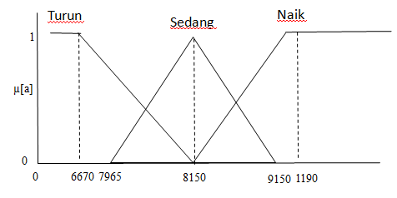

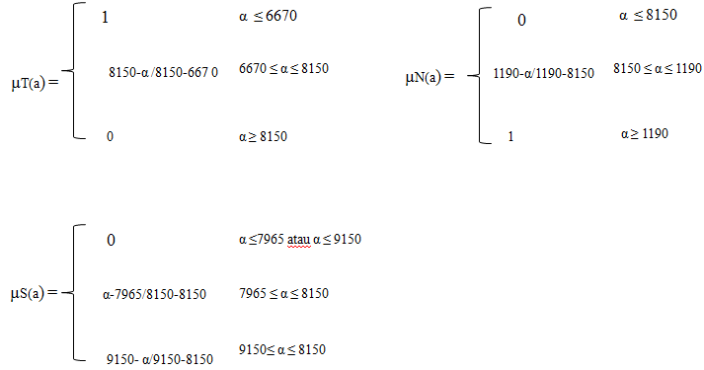

* + - * Persediaan = {Sedikit,Cukup,Banyak }

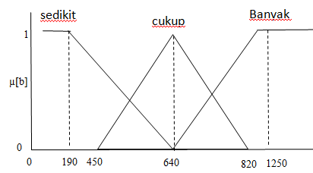

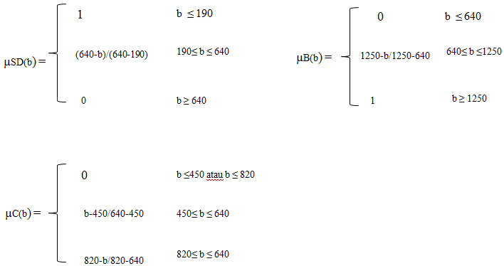

* + - * Penjualan = { Rendah,Meningkat,Tinggi}

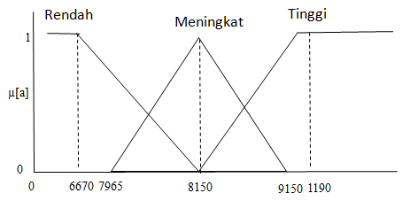

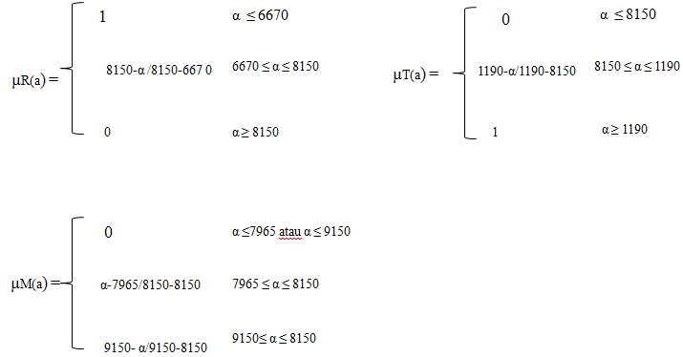

* + - * Produksi= {Berkurang, Bertambah}

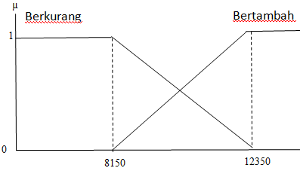

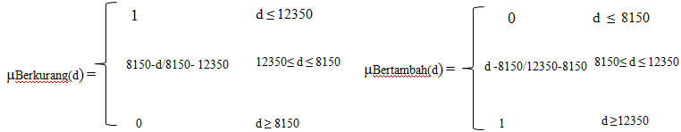

* + - * Ditanya :

jika diketahui permintaan sebanyak 8868 kotak, persediaan 760, penjualan 8868 dengan fungsi keanggotaan diatas. Maka dapat dihitung nilai keanggotaanya sebagai berikut:

Penyelesaian:

1. Fuzzifikasi

µpermintaan sedang [8868] = (9150-8688)/1000 = 0.462

µpermintaan naik [8868] = (11090-8868)/2940 =0.7557

µpersediaan cukup [760] = (820-760)/220 =0.2727

µpersediaan banyak [760] = (1250-760)/610=0.8032

µpenjualan meningkat [8868] = ( 9150-8868 )/1000 = 0.462

µpenjualan tinggi [8868] = ( 11090- 8868)/2940 = 0.7557

1. Operasi Logika fuzzy & 3. Implikasi kaidah Fuzzy (Rule 1):

[R14] IF permintaan Sedang And persediaan Cukup And penjualan Meningkat THEN Bertambah

* Operasi logika > min (0.462, 0.2727, 0.462) = 0.462
* Implikasi > fungsi min

Kaidan fuzzy 2 :

[R15] IF permintaan Sedang And persediaan Cukup And penjualan Tinggi THEN Bertambah

* Operasi logika > min (0.462,0.2727,0.0.7557) = 0.2727
* Implikasi > fungsi min

Kaidah fuzzy 3 :

[R17] IF permintaan Sedang And persediaan Banyak And penjualan Meningkat THEN Berkurang

Operasi logika > min (0.462,0.8032,0.462) = 0.462

* Implikasi > fungsi min

Kaidan fuzzy 4 :

[R18] IF permintaan Sedang And persediaan Banyak And penjualan Tinggi THEN Bertambah

* Operasi logika > min (0.462, 0.8032, 0.7557) = 0.462
* Implikasi > fungsi min

Kaidan fuzzy 5 :

[R23] IF permintaan Naik And persediaan Cukup And penjualan Meningkat THEN Bertambah

Operasi logika > min (0.7557, 0.2727, 0.426) = 0.2727

* Implikasi > fungsi min

Kaidan fuzzy 6 :

[R24] IF permintaan Naik And persediaan Cukup And penjualan Tinggi THEN Bertambah

Operasi logika > min (0.7557, 0.2727, 0.7557) = 0.2727

* Implikasi > fungsi min

Kaidan fuzzy 7 :

[R26] IF permintaan Naik And persediaan Banyak And penjualan Meningkat THEN Bertambah

Operasi logika > min (0.7557, 0.8032, 0.462) = 0.462

* Implikasi > fungsi min

Kaidan fuzzy 8 :

[R27] IF permintaan Naik And persediaan Banyak And penjualan Tinggi THEN Bertambah

Operasi logika > min (0.7557, 0.8032, 0.7557) = 0.7557

* Implikasi > fungsi min

1. Agregasi > fungsi max

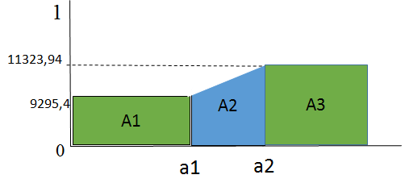

Daerah hasil dibagi menjadi 3 bagian, A1, A2. Kemudian cari nilai a1  dan a2 :

**(a – prod_minimal)/interval_prod = nilai_keanggotaan**

(a1 – 8150)/(12350-8150) = 0.2727🡪 a1 = 9295,4

(a2 – 8150)/(12350-8150) = 0.7557 🡪 a2 = 11323,94

Fungsi keanggotaan hasil komposisi ini adalah

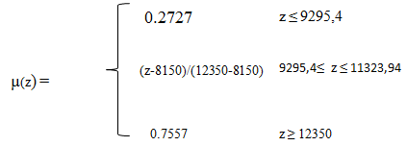

1. Defuzzifikasi

Medote yang digunakan: *centroid*



🡪 Luas daerah

🡪 Momen

* + - * Momen:

$$m1=\int_{0}^{9295,4}{\left(0,2727\right)z dz=} 11680072,21$$

$m2=\int_{9295.5}^{11323,94}{\frac{z-8150}{4200} z dz=}$ 5,53633

`

* + - * Luas daerah:

A1 = 9295,4 * 0,2727 = 2535

A2 = (0,2727 + 0,7557) * (11323,94 – 9295,4)/2 = 1,0431

A3 = (12350 – 11323,94) * 0,2727 = 279,81

* + - * Titik pusat:

Z = $\frac{11680071,21+5,53633+9,17831}{2535+1,0431+279,81}=4148$

1. Defuzzifikasi / Menghitung z akhir

Menghitung z* menggunakan mode

Z = $\frac{11680071,21+5,53633+9,17831}{2535+1,0431+279,81}=4148$

Menghitung z* menggunakan metode Mean Of Maximun (MOM)

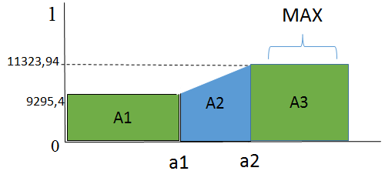

* 1. **Metode Sugeno**

Contoh : Permintaan=8868 Persediaan=760 Penjualan=8868

Ada 3 variabel yang digunakan: Permintaan,Persediaan,Penjualan

µpermintaan sedang [8868] = (9150-8688)/1000 = 0.462

µpermintaan naik [8868] = (11090-8868)/2940 =0.7557

µpersediaan cukup [760] = (820-760)/220 =0.2727

µpersediaan banyak [760] = (1250-760)/610=0.8032

µpenjualan meningkat [8868] = ( 9150-8868 )/1000 = 0.462

µpenjualan tinggi [8868] = ( 11090- 8868)/2940 = 0.7557

Aturan Fuzzy untuk Nilai Kelayakan :

[R14] IF permintaan Sedang And persediaan Cukup And penjualan Meningkat THEN Bertambah

[R15] IF permintaan Sedang And persediaan Cukup And penjualan Tinggi THEN Bertambah

[R17] IF permintaan Sedang And persediaan Banyak And penjualan Meningkat THEN Berkurang

[R18] IF permintaan Sedang And persediaan Banyak And penjualan Tinggi THEN Bertambah

[R23] IF permintaan Naik And persediaan Cukup And penjualan Meningkat THEN Bertambah

[R24] IF permintaan Naik And persediaan Cukup And penjualan Tinggi THEN Bertambah

[R26] IF permintaan Naik And persediaan Banyak And penjualan Meningkat THEN Bertambah

[R27] IF permintaan Naik And persediaan Banyak And penjualan Tinggi THEN Bertambah

**Nilai $α-predikat dan z dari setiap aturan$**

**Rule** **1 :**

$$α-{predikat}_{1}=µpermintaan Sedang ∩µ persediaan Cukup ∩µpenjualan Meningkat$$

= min($µpermintaan Sedang[8878]∩µ persediaan Cukup[460]∩µpenjualan Meningkat[8878]$)

= min (0.462, 0.2727, 0.462) = 0.462

Dari bagian konsekuen rule 1

Z1 = 12350

**Rule** **2 :**

$$α-{predikat}_{2}=µpermintaan Sedang ∩µ persediaan Cukup ∩µpenjualan Tinggi$$

=min($µpermintaan Sedang[8878]∩µ persediaan Cukup[460]∩µpenjualan Tinggi[8878]$

= min (0.462,0.2727,0.7557) = 0.462

Dari bagian konsekuen rule 2

Z2 = 12350

**Rule** **3 :**

$$α-{predikat}_{3}=µpermintaan Sedang ∩µ persediaan Banyak∩µpenjualan Meningkat$$

= min($µpermintaan Sedang[8878]∩µ persediaan Banyak[460]∩µpenjualan Meningkat[8878$)

= min (0.462,0.8032,0.462) = 0.462

Dari bagian konsekuen rule 3

Z3 = 8150

**Rule** **4 :**

$α-{predikat}_{4}=µpermintaan Sedang ∩µ persediaan banyak∩µpenjualan Tinggi$)

= min($µpermintaan Sedang\left[8878\right]∩µ persediaan Banyak\left[460\right]∩µpenjualan Tinggi[8878$)

= min (0.462, 0.8032, 0.7557) = 0.462

Dari bagian konsekuen rule 4

Z4 = 12350

**Rule** **5 :**

$α-{predikat}_{5}=µpermintaan Naik ∩µ persediaan Cukup ∩µpenjualan Meningkat$)

= min($µpermintaan Naik\left[8878\right]∩µ persediaan Cukup\left[460\right]∩µpenjualan Meningkat[8878$))

= min (0.7557, 0.2727, 0.426) = 0.462

Dari bagian konsekuen rule 5

Z5 = 12350

**Rule** **6 :**

$α-{predikat}_{6}=µpermintaan Naik ∩µ persediaan Cukup ∩µpenjualan Tinggi$)

= $min⁡(µpermintaan Naik\left[8878\right]∩µ persediaan Cukup\left[460\right]∩µpenjualan Tinggi[8878$))

= min (0.7557, 0.2727, 0.7557) = 0.2727

Dari bagian konsekuen rule 6

Z6 = 12350

**Rule** **7 :**

$α-{predikat}_{7}=µpermintaan Naik\left[8878\right]∩µ persediaan Banyak\left[460\right]∩µpenjualan Meningkat[8878]$))

= $min⁡(µpermintaan Naik\left[8878\right]∩µ persediaan Banyak\left[460\right]∩µpenjualan Meningkat[8878$))

= min (0.7557, 0.8032,0.462 ) = 0.462

Dari bagian konsekuen rule 7

Z7 =12350

**Rule** **8 :**

$α-{predikat}_{8}=(µpermintaan Naik\left[8878\right]∩µ persediaan Banyak\left[460\right]∩µpenjualan Tinggi[8878$]))

= $min⁡(µpermintaan Naik\left[8878\right]∩µ persediaan Cukup\left[460\right]∩µpenjualan Tinggi[8878$))

= min (0.7557, 0.2727, 0.7557) = 0.2727

Dari bagian konsekuen rule 8

Z8 = 12350

**Menghitung z akhir dengan merata-rata semua z berbobot:**

**z**

z

* 1. **Metode Tsukamoto**

Model Fuzzy Tsukamoto

[R14] IF permintaan Sedang And persediaan Cukup And penjualan Meningkat THEN Bertambah

[R15] IF permintaan Sedang And persediaan Cukup And penjualan Tinggi THEN Bertambah

[R17] IF permintaan Sedang And persediaan Banyak And penjualan Meningkat THEN Berkurang

[R18] IF permintaan Sedang And persediaan Banyak And penjualan Tinggi THEN Bertambah

[R23] IF permintaan Naik And persediaan Cukup And penjualan Meningkat THEN Bertambah

[R24] IF permintaan Naik And persediaan Cukup And penjualan Tinggi THEN Bertambah

[R26] IF permintaan Naik And persediaan Banyak And penjualan Meningkat THEN Bertambah

[R27] IF permintaan Naik And persediaan Banyak And penjualan Tinggi THEN Bertambah

Contoh : Permintaan=8868 Persediaan=760 Penjualan=8868

**PRODUKSI ROTI,** terdiri dari 3 himpunan fuzzy; Permintaan,Persediaan,Penjualan

**Nilai $α-predikat dan z dari setiap aturan$**

**Rule** **1 :**

$$α-{predikat}_{1}=µpermintaan Sedang ∩µ persediaan Cukup ∩µpenjualan Meningkat$$

= min($µpermintaan Sedang[8878]∩µ persediaan Cukup[460]∩µpenjualan Meningkat[8878]$)

= min (0.462, 0.2727, 0.462) = 0.462

Dari bagian konsekuen rule 1

**BERTAMBAH,**

(z-8150)/4200 = 0.462 **🡪** Z1 =10090.4

**Rule** **2 :**

$$α-{predikat}_{2}=µpermintaan Sedang ∩µ persediaan Cukup ∩µpenjualan Tinggi$$

=min($µpermintaan Sedang[8878]∩µ persediaan Cukup[460]∩µpenjualan Tinggi[8878]$

= min (0.462,0.2727,0.7557) = 0.462

Dari bagian konsekuen rule 2

**BERTAMBAH,**

(z-50)/50 = 0.0769 **🡪** Z1 = 53,845‬

**Rule** **3 :**

$$α-{predikat}_{3}=µpermintaan Sedang ∩µ persediaan Banyak∩µpenjualan Meningkat$$

= min($µpermintaan Sedang[8878]∩µ persediaan Banyak[460]∩µpenjualan Meningkat[8878$)

= min (0.462,0.8032,0.462) = 0.462

Dari bagian konsekuen rule 3

**BERKURANG,**

(12350-z)/8150 = 0.462 **🡪** Z1 = 8584.7

**Rule** **4 :**

$α-{predikat}_{4}=µpermintaan Sedang ∩µ persediaan banyak∩µpenjualan Tinggi$)

= min($µpermintaan Sedang\left[8878\right]∩µ persediaan Banyak\left[460\right]∩µpenjualan Tinggi[8878$)

= min (0.462, 0.8032, 0.7557) = 0.462

Dari bagian konsekuen rule 4

**BERTAMBAH**

(z-50)/50 = 0.0769 **🡪** Z1 = 53,845‬

**Rule** **5 :**

$α-{predikat}_{5}=µpermintaan Naik ∩µ persediaan Cukup ∩µpenjualan Meningkat$)

= min($µpermintaan Naik\left[8878\right]∩µ persediaan Cukup\left[460\right]∩µpenjualan Meningkat[8878$))

= min (0.7557, 0.2727, 0.426) = 0.462

Dari bagian konsekuen rule 5

**BERTAMBAH,**

(z-50)/50 = 0.0892 **🡪** Z1 = 54,46‬

**Rule** **6 :**

$α-{predikat}_{6}=µpermintaan Naik ∩µ persediaan Cukup ∩µpenjualan Tinggi$)

= $min⁡(µpermintaan Naik\left[8878\right]∩µ persediaan Cukup\left[460\right]∩µpenjualan Tinggi[8878$))

= min (0.7557, 0.2727, 0.7557) = 0.2727

Dari bagian konsekuen rule 6

**BERTAMBAH,**

(z-50)/50 = 0.0769 **🡪** Z1 = 53,845‬

**Rule** **7 :**

$α-{predikat}_{7}=µpermintaan Naik\left[8878\right]∩µ persediaan Banyak\left[460\right]∩µpenjualan Meningkat[8878]$))

= $min⁡(µpermintaan Naik\left[8878\right]∩µ persediaan Banyak\left[460\right]∩µpenjualan Meningkat[8878$))

= min (0.7557, 0.8032,0.462 ) = 0.462

Dari bagian konsekuen rule 7

**BERTAMBAH,**

(z-50)/50 = 0.0769 **🡪** Z1 = 53,845‬

**Rule** **8 :**

$α-{predikat}_{8}=(µpermintaan Naik\left[8878\right]∩µ persediaan Banyak\left[460\right]∩µpenjualan Tinggi[8878$]))

= $min⁡(µpermintaan Naik\left[8878\right]∩µ persediaan Cukup\left[460\right]∩µpenjualan Tinggi[8878$))

= min (0.7557, 0.2727, 0.7557) = 0.2727

Dari bagian konsekuen rule 8

**BERTAMBAH,**

(z-50)/50 = 0.0769 **🡪** Z1 = 53,845‬

**Menghitung z akhir dengan merata-rata semua z berbobot:**

$$z=\frac{{αpred}_{1}*z_{1}+{αpred}_{2}*z_{2}+{αpred}_{3}*z_{3}{+αpred}_{4}*z_{4}+{αpred}_{5}*z_{5}+{αpred}_{6}*z_{6}+{apred}_{7}*z_{7}+{αpred}_{8}*z_{8}}{{αpred}_{1}+{αpred}_{2}+{αpred}_{3}+{αpred}_{4}+{apred}_{5}+{αpred}_{6}+{αpred}_{7}+{αpred}_{8}}$$

$$=\frac{0.6*80+0.0769*53.845+0.0769*76.155+0.0769*53.845+0.0892*54.46+0.0769*53.845+0.0769*53.845+0.0769*53.845}{0.6+0.0769+0.0769+0.0769+0.0892+0.0769+0.0769+0.0769}$$

$$=\frac{48+4.141+5.857+4.141+4.486+4.141+4.141+4.141}{1.1506}$$

$$=\frac{79.321}{1.1506}=69$$

1. FUZZY DATABASE

Atribut :

* 1. Tahun
  2. Permintaan
  3. Persediaan
  4. Penjualan

1. Analisa Kebutuhan Sistem

Kebutuhan Input

Input fuzzy terdiri dari:

* 1. Data Produksi yang menyangkut : Tahun,Permintaan,Persediaan,Penjualan
  2. Batas – batas fuzzy:
     + 1. Batas bawah (parameter a untuk semua bentuk fuzzy)
       2. Batas atas (parameter b untuk fungsi bahu dan parameter c untuk fungsi segitiga)
       3. Nilai tengah (parameter b untuk fungsi segitiga) untuk variabel-variabel pada bagian (i)

Kebutuhan Output

Output systemnya yaitu menentukan jumlah produksi roti berdasarkan kriteria-kriteria yang di tentukan.

Perancangan System

1. Diagram Arus Data (DFD)

Entitas:

* + - 1. Mahasiswa
      2. Administrasi
      3. Pengguna

Pengguna

Data gudang

Kriteria

Hasil Perencanaan produksi roti

Sistem

Administrasi

Batas Himpunan

Dalam diagram diatas diterangkan mengenai gambaran dari seluruh sistem secara umum dimana terdapat sebuah proses. Bagian Nilai merupakan pihak yang memberikan data variabel dan nilai batasan himpunan fuzzy kepada proses. Disamping itu Bagian Nilai juga merupakan pihak yang diberikan hasil pencarian kriteria kelulusan oleh proses. Mahasiswa merupakan pihak yang memberikan data mahasiswa. Dan pihak administrasi akademik selain bagian nilai juga pihak yang dapat mengetahui hasil pencarian kriteria kelulusan yang telah dihitung dengan basis data fuzzy model Tahani.

Diagram Arus Data

* Proses : Pemasukan dan editing data-data
* Proses : Pemasukan atau editing batas himpunan fuzzy
* Proses : Perhitungan derajat keanggotan dan fire strength
* Proses : Pencarian perencanaan produksi
* Proses : Pemasukan dan editing data-data produksi

Data-data disimpan dan diambil dari tabel permintaan dan persediaan

* Proses : Pemasukan atau editing batas himpunan fuzzy

Data-data disimpan dan diambil dari tabel BatasHimp.

* Proses : Perhitungan derajat keanggotan dan fire strength

data-data diambil dan disimpan kembali dalam tabel Mu

* Proses : Pencarian Mahasiswa

Pengguna menginput kriteria Mahasiswa yang diinginkan, dan kemudian akan mendapatkan satu atau lebih data Mahasiswa

Jurusan

Jurusan

TJurusan

Batas Himp. Fuzzy

Data Mahasiswa

TData Mahasiswa

Derjat Keanggotaan & Fire Strength

TMu

Data Mahasiswa

Batas Himp. Fuzzy

Batas Himp. Fuzzy

TbatasHimp.

Fire Strength

Keanggotaan &

Administrasi

Pengguna

Batas Himpunan Fuzzy

Kriteria

Hasil Pencarian Kriteria Lulusan

Perhitungan Derajat

Mahasiwa

Data Mahasiswa

Perancangan Basisdata

* Struktur Tabel

1. Tabel Jurusan

|  |  |  |  |
| --- | --- | --- | --- |
| Nama Field | Tipe Data | Lebar | Keterangan |
| Kd_Jurusan* | Int | 15 | Kode jurusan (auto increment) |
| NM_Jurusan | Varchar | 30 |  |
| *Kunci Primer |  |  |  |

1. Tabel TDataMahasiswa

|  |  |  |  |
| --- | --- | --- | --- |
| Nama Field | Tipe Data | Lebar | Keterangan |
| Id* | Int | 15 | Id (auto increment) |
| Nama | Varchar | 50 | Nama Mahasiswa |
| Kd_Jurusan** | Int | 15 | Kode jurusan |
| IPK | Varchar | 4 | Index Prestasi Kumulatif |
| ... | ... | ... | ... |
| *Kunci Primer |  |  |  |
| **Kunci Tamu |  |  |  |

1. Tabel BatasHimp.

|  |  |  |  |
| --- | --- | --- | --- |
| Nama Field | Tipe Data | Lebar | Keterangan |
| Batas* | Int | 15 | Nama Batas Himp. Fuzzy |
| Nilai | real |  | Nilai Batas Himp. Fuzzy |
| *Kunci Primer |  |  |  |

1. Tabel Mu

|  |  |  |  |
| --- | --- | --- | --- |
| Nama Field | Tipe Data | Lebar | Keterangan |
| Id* | Int | 15 | Id (auto increment) |
| Mkurang | real |  | Derajat keanggotaan untuk absensi di kurang |
| Mbaik | real |  | Derajat keanggotaan untuk absensi di baik |
| Mamatbaik | real |  | Derajat keanggotaan untuk absensi di amat baik |
| .... | .... | .... | .... |
| Mlulusan | real |  | Fire strength untuk var lulusan terbaik |
| Mu | real |  | Fire strength untuk type yg bersangkutan |
| *Kunci Primer |  |  |  |

* Relasi Tabel

Relasi one to many

Relasi one to one

Ket. :

KD_Jurusan**

Nilai

Batas*

Id*

NM_Jurusan

KD_Jurusan*

Mkurang

Mkurang

Id

1. Fungsi Keanggotaan

* Setiap variabel fuzzy menggunakan fungsi keanggotaan
* Variabel fuzzy

IPK (memuaskan, sangat memuaskan, terpuji)

Absensi (kurang, baik, amat baik)

Nilai TA (kurang, baik, amat baik)

Matkul Unggulan (kurang, baik, amat baik)

Fuzzy Database

Pembentukan himpunan fuzzy untuk variabel Permintaan

Permintaan dibagi menjadi 3 himpunan : Turun,Sedang,Naik

2

,

7

4

2

,

7

5

2

,

8

8

3

,

0

0

4

,

0

0

M

e

m

u

a

s

k

a

n

S

a

n

g

a

t

M

e

m

u

a

s

k

a

n

C

u

m

l

a

u

d

e

1

0

µ

[

a

]

|  |  |  |  |  |  |
| --- | --- | --- | --- | --- | --- |
| ID | Tahun | Permintaan | Derajat Keanggotaan (a) | | |
| Turun | Sedang | Naik |
| 1 | Juli 2015 | 8678 | 0,00 | 0,33 | 0,23 |
| 2 | Agustus 2015 | 7965 | 0,00 | 0,00 | 0,00 |
| 3 | September 2015 | 9800 | 0,00 | 0,00 | 0,59 |
| 4 | Oktober 2015 | 9500 | 0,00 | 0,84 | 0,49 |
| 5 | November 2015 | 8960 | 0,00 | 0,51 | 0,32 |
| 6 | Desember 2015 | 11090 | 0,00 | 0,00 | 1,00 |
| 7 | Januari 2016 | 10500 | 0,00 | 0,00 | 0,81 |
| 8 | Februari 2016 | 8700 | 0,00 | 0,34 | 0,24 |
| 9 | Maret 2016 | 9700 | 0,00 | 0,97 | 0,56 |
| 10 | April 2016 | 8750 | 0,00 | 0,38 | 0,25 |
| 11 | Mei 2016 | 9750 | 0,00 | 1,00 | 0,57 |
| 12 | Juni 2016 | 9570 | 0,00 | 0,89 | 0,51 |

Fungsi keanggotaan :

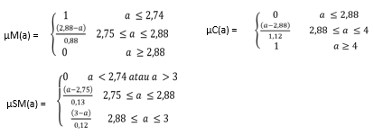

Pembentukan himpunan fuzzy untuk variabel Absensi

Absensi mahasiswa dibagi menjadi 3 himpunan : KURANG, BAIK, AMAT BAIK

6

7

6

8

7

4

7

9

1

0

0

K

u

r

a

n

g

(

C

)

B

a

i

k

(

B

)

A

m

a

t

B

a

i

k

(

A

)

1

0

µ

[

b

]

5

6

0

Fungsi keanggotaan :

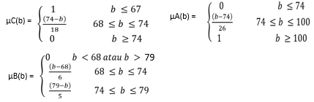

Pembentukan himpunan fuzzy untuk variabel Persediaan

Persediaan dibagi menjadi 3 himpunan : Sedikit,Cukup,Banyak

6

7

6

8

7

4

7

9

1

0

0

K

u

r

a

n

g

(

C

)

B

a

i

k

cccsd

(

B

)

A

m

a

t

B

a

i

k

(

A

)

1

0

µ

[

c

]

5

6

0

|  |  |  |  |  |  |
| --- | --- | --- | --- | --- | --- |
| ID | Tahun | Persediaan | Derajat Keanggotaan (a) | | |
| Sedikit | Cukup | Banyak |
| 1 | Juli 2015 | 190 | 0,00 | 0,00 | 0,00 |
| 2 | Agustus 2015 | 150 | 0,00 | 0,00 | 0,00 |
| 3 | September 2015 | 310 | 0,00 | 0,00 | 0,11 |
| 4 | Oktober 2015 | 250 | 0,00 | 0,00 | 0,06 |
| 5 | November 2015 | 190 | 0,00 | 0,00 | 0,00 |
| 6 | Desember 2015 | 1260 | 0,00 | 0,00 | 0,00 |
| 7 | Januari 2016 | 1000 | 0,00 | 0,00 | 0,76 |
| 8 | Februari 2016 | 375 | 0,00 | 0,13 | 0,17 |
| 9 | Maret 2016 | 540 | 0,00 | 1,00 | 0,33 |
| 10 | April 2016 | 250 | 0,00 | 0,00 | 0,06 |
| 11 | Mei 2016 | 350 | 0,00 | 0,00 | 0,15 |
| 12 | Juni 2016 | 450 | 0,00 | 0,53 | 0,25 |

Fungsi keanggotaan :

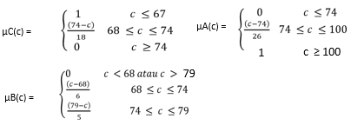

Pembentukan himpunan fuzzy untuk variabel Penjualan

Penjualan dibagi menjadi 3 himpunan : Rendah,Meningkat,Tinggi

|  |  |  |  |  |  |
| --- | --- | --- | --- | --- | --- |
| ID | Tahun | Penjualan | Derajat Keanggotaan (a) | | |
| Rendah | Meningkat | Tinggi |
| 1 | Juli 2015 | 7890 | 0,00 | 0,00 | 0,00 |
| 2 | Agustus 2015 | 6565 | 0,00 | 0,00 | 0,00 |
| 3 | September 2015 | 8765 | 0,00 | 0,38 | 0,26 |
| 4 | Oktober 2015 | 9025 | 0,00 | 0,55 | 0,34 |
| 5 | November 2015 | 8500 | 0,00 | 0,22 | 0,17 |
| 6 | Desember 2015 | 9780 | 0,00 | 0,00 | 0,58 |
| 7 | Januari 2016 | 9500 | 0,00 | 0,84 | 0,49 |
| 8 | Februari 2016 | 8250 | 0,00 | 0,06 | 0,09 |
| 9 | Maret 2016 | 8765 | 0,00 | 0,38 | 0,26 |
| 10 | April 2016 | 8400 | 0,00 | 0,16 | 0,14 |
| 11 | Mei 2016 | 9250 | 0,00 | 0,69 | 0,41 |
| 12 | Juni 2016 | 9250 | 0,00 | 0,69 | 0,41 |

6

7

6

8

7

4

7

9

1

0

0

K

u

r

a

n

g

(

C

)

B

a

i

k

(

B

)

A

m

a

t

B

a

i

k

(

A

)

1

0

µ

[

d

]

5

6

0

Fungsi keanggotaan:

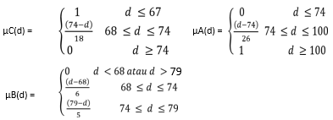

Hasil Fuzzy Database Tahani

